OD UPORA DO SVOBODE
Trasa in časovnica poti Tacen – Poljana
22. do 25. julij 2020
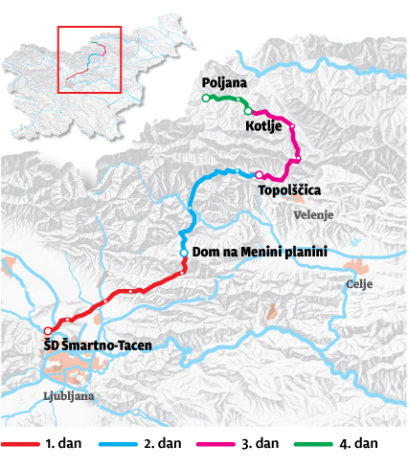

Dan 1. Šmartno pri Tacnu – Menina planina 22.7. 2020
- Spomenik vstaje/Šmartno pri Tacnu začetek 7.00h
Zgornje Gameljne – Srednje Gameljne –planinska pot
Spomenik požigu vasi/Rašica – planinska pot 8.00h
Spomenik Rašiški čet/ Vrh Staneta Kosca (641m) 8.20h
cca 1,2h 5,6km 320mVR

- Vrh Staneta Kosca - Debeli vrh – Magarovnik – Marin hrib – Gobavica
- - Grobišče Talcev v Zaloki/Mengeš 10.00h
Preserje – Radomlje Rova – Kolovec – Partizanska bolnica Triglav/ Dupeljne (600m) 12.45h
cca 3,45h 16,4km 270mVR

- Partizanska bolnica Triglav – Dupeljne –Obrše – Zlato polje – Šmartno – Laze Golice Spomenik - Petru Držaju in zaveznikom/Češnjice pri Tuhinju 16.30h

- - Golice – Dom na Menini planini (1472m) 19.30-20.00h
cca 5, 3h 20km 1200mVR

Skupaj 11h hoje 41 km in 1800mVR

Dan 2. Menina planina – Topolšica
- Menina planina začetek 7.00h -
Spomenik padlim NOB/Gornji grad 8.45h
Radmirje- Grobnica in spomenik/Ljubno ob Savinji 11.15h
cca 3,3h 14km 0mVR

- Ljubno ob Savinji – Dom na Smrekovcu – Spomenik Kajuhu/Bele vode 17.00h
spominska soba/ Topolšica 19.00h
cca 6,2h 25,5km 1100mVR

Skupaj 10 h hoje 39,5 km in 1100mVR

Dan 3. Topolšica – Kotlje
- Topolšica začetek 7.00h
Gaberke – Spomenik 14. diviziji Graška gora – 11.00h
cca 3h 12,5km 130mVR

- Spomenik 14 diviziji Graška gora– Šmiklavž (kota565 )- Mislinjska dobrava - Spomenik talcem v Šmartnem pri Slovenj Gradcu 14.00h
- Slovenj Gradec - Spomenik Prežihovem Vorancu/Kotlje 17.30h
Skupaj cca 5,3h hoje 25km 630mVR

Skupaj cca 9h 37,5km 860mVR

Dan 4. Kotlje - Poljana
- Spomenik Prežihovem Vorancu začetek 8.00h–
- Poljana/prihod ob11h
Skupaj cca 3h hoje 10km 230mVR

Skupaj: cca 33h 127,5km 3000mVR

